***Инструкция по подключению к совещанию «Skype for Business».***

Шаг 1. Для подключения к совещанию вы должны кликнуть левой кнопкой мыши ссылке, которая будет находиться у вас в электронном письме, она выглядит следующим образом:



Шаг 2. Система запускает окно браузера, если у вас установлено приложение Skype for Business, то в данном окне необходимо кликнуть по ссылке «присоединиться к собранию» и перейти к шагу 7 данной инструкции:

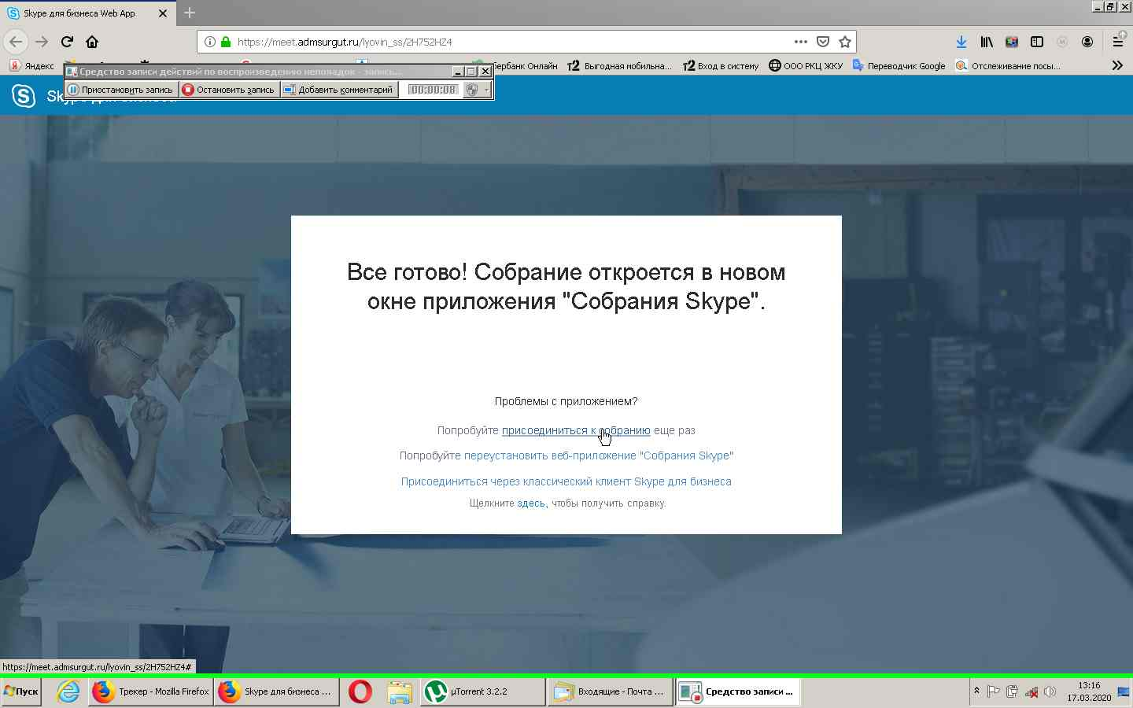

Шаг 3. Если у вас не установлено приложение Skype for Business, то вам необходимо нажать ссылку «переустановить веб-приложение «Собрания Skype»:

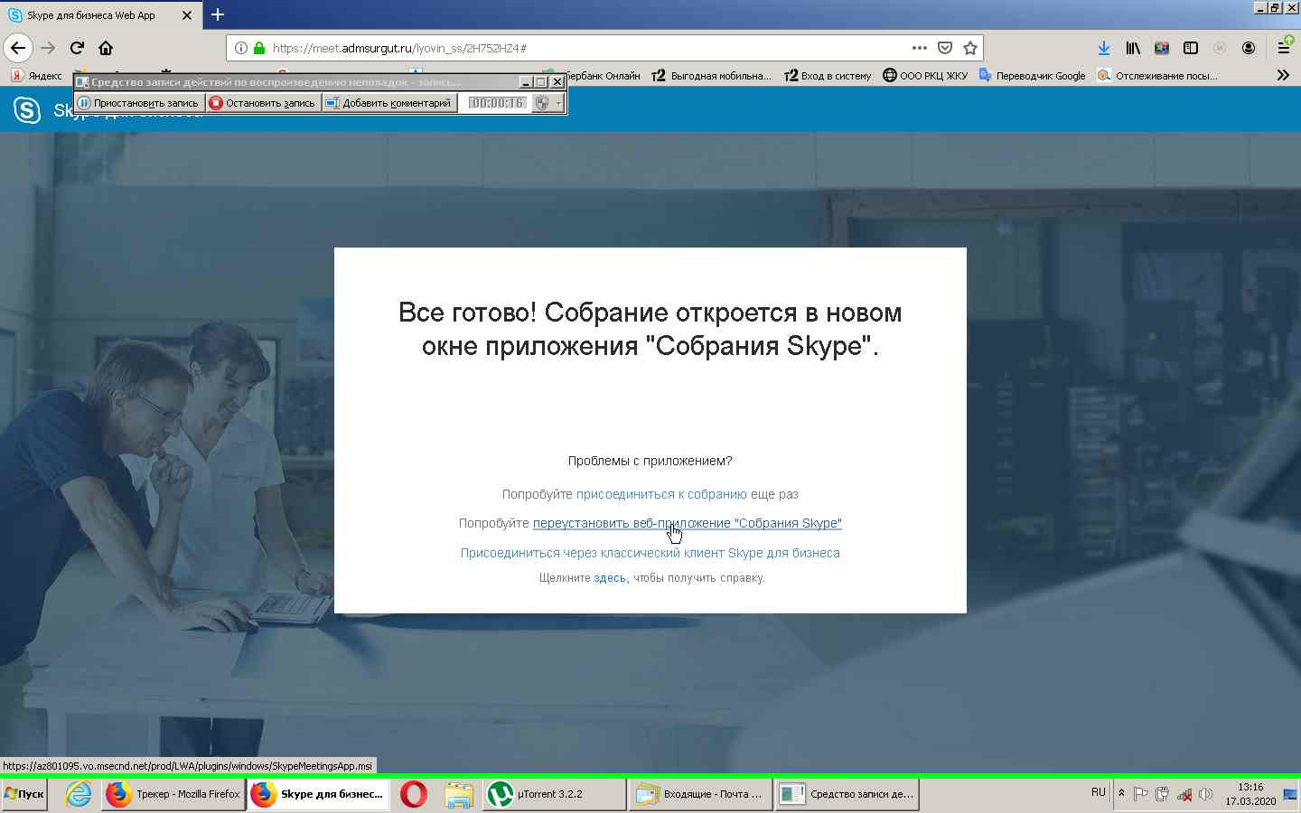

Шаг 4. Далее система предложит вам скачать и сохранить файл приложения:

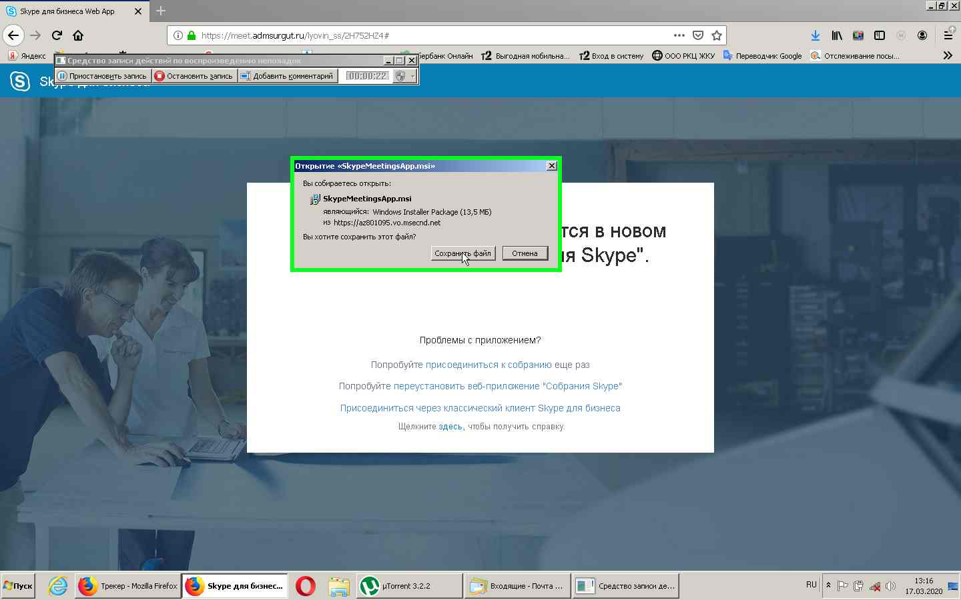

Шаг 5. Запускаем сохраненный файл и устанавливаем приложение (окно браузера можно не закрывать):

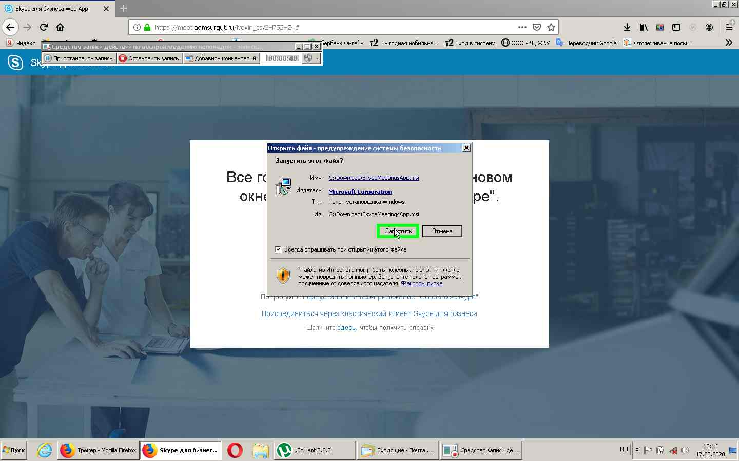

Шаг 6. После установки приложения нажимаем ссылку «присоединиться к собранию»:

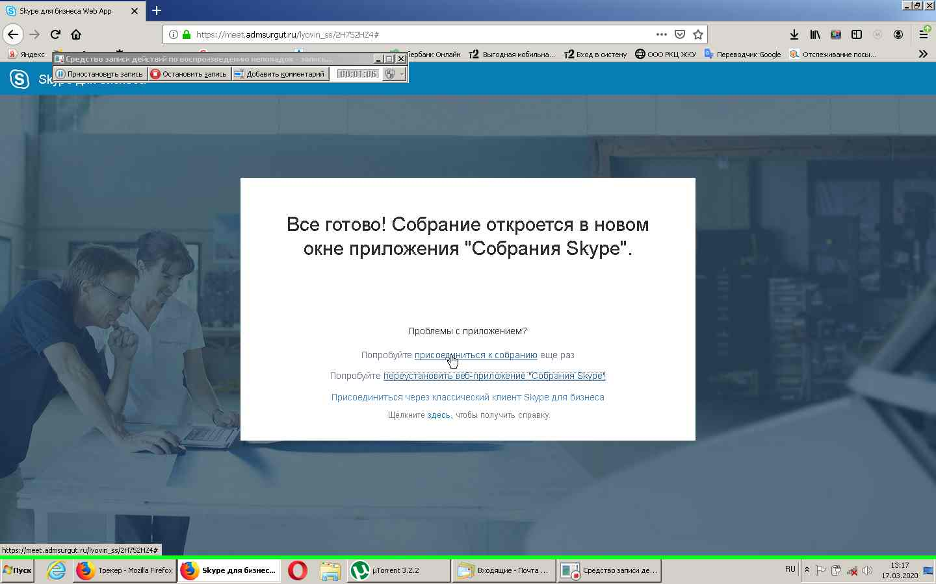

Шаг 7. Двойным щелчком открываем «Skype Meeting App» (1), или выбираем приложение и нажимаем кнопку «Открыть ссылку» (2):

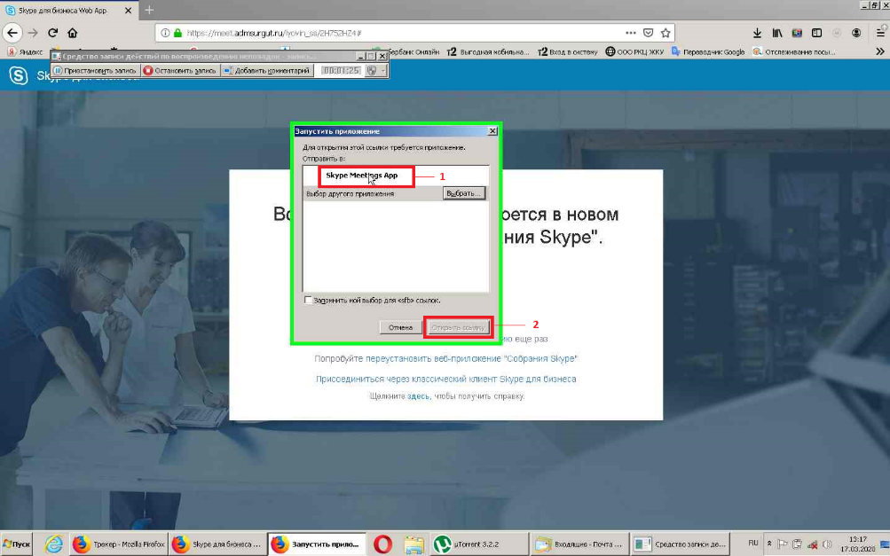

Шаг 8. В открывшемся окне вводим свои инициалы и фамилию, нажимаем кнопку «Присоединиться»:

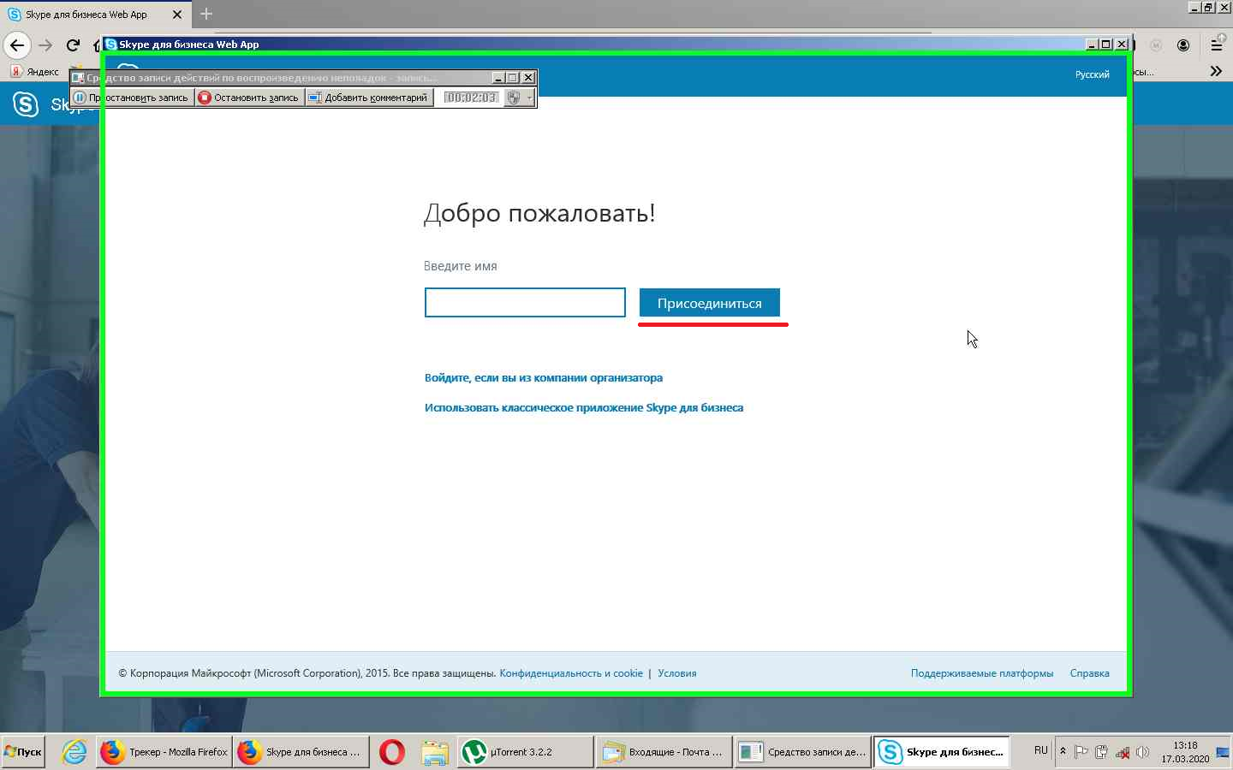

Шаг 9. Если собрание еще не началось, то вы попадаете в зал ожидания, или будете подключены к конференции

